 นิววิวทัวร์ ใบอนุญาต 51/00474
2/2 อาคารสุนทร ถนนแฮปปี้แลนด์ แขวงคลองจั่น เขตบางกะปิ กรุงเทพฯ 10240
โทร. 02-7333996, 02-7330683, 085-5154949 โทรสาร. 02-7333099
E-mail: info@newviewtour.com Website: www.NewViewTour.com
ฮ่องกง นองปิง ไหว้พระ 5 วัดดัง บินคาเธ่ย์
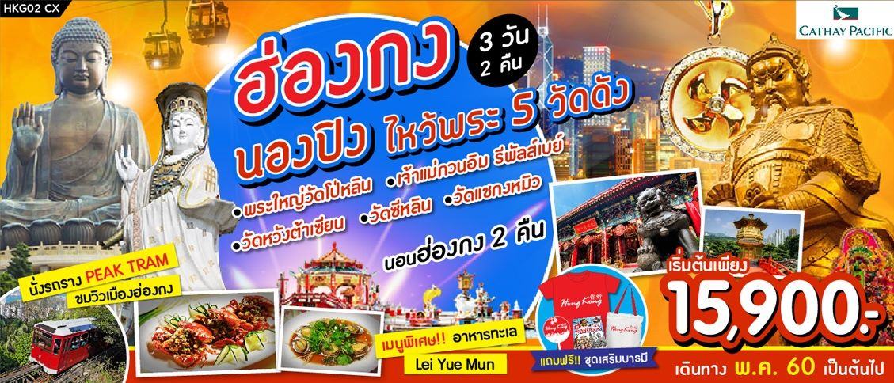
วัดหวังต้าเซียน เจ้าพ่อแชกงมิว วัดชิหลิน
ขอพรเจ้าแม่กวนอิม ช้อปปิ้งนาธาน 3 วัน 2 คืน
พิเศษ อาหารทะเลหลี่หยุ่นหมุ่น+พีคแทรม บินคาเธ่ย์แปซิฟิค
จุดเด่นของโปรแกรม
★ นั่งกระเช้านองปิง 360 องศา สักการะพระใหญ่ วัด โป่หลิน
★ นมัสการวัดหวังต้าเซียน ขอพรด้านสุขภาพ
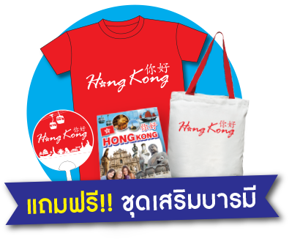
★ ชมความสวยงามของ วัดชิหลิน สักการะขอพร เจ้าพ่อแชกงมิว
★ ขอพรเจ้าแม่กวนอิม ณ อ่าวรีพลัสเบย์ นั่งรถรางขึ้นชม พีคแทรม
★ ช้อปปิ้งจุใจกับสินค้าแบรนด์เนมมากมาย ณ ถนนนาธาน จิมซาจุ่ย
★ ชมแสง สี เสียง A Symphony of Lights
★ อิ่มอร่อยกับเมนูพิเศษ อาหารทะเลหลี่หยุ่นหมุ่น ณ หมู่บ้านชาวประมง
★ แถมฟรี!!ชุดเสริมบารมี (เสื้อยืด+ถุงผ้า+พัด+น้ำดื่ม+คู่มือเที่ยวฮ่องกง)

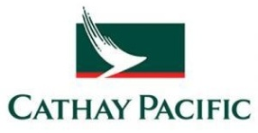
โปรแกรม 3 วัน 2 คืน : เดินทางโดยสายการบินไทยคาเธ่ย์แปซิฟิค

วันแรก กรุงเทพฯ – ฮ่องกง- Mongkok Ladies Market  (- /-/-)
12.00 น. พร้อมกันที่ ท่าอากาศยานสุวรรณภูมิ ชั้น 4 ประตู 5-6 Row M เคาท์เตอร์สายการบินคาเธ่ย์แปซิฟิค Cathay Packfic Airways (CX) โดยมีเจ้าหน้าที่อำนวยความสะดวกแก่ทุกท่าน
14.55 น. ออกเดินทางสู่ฮ่องกง โดยเที่ยวบิน CX 654 **บริการอาหารและเครื่องดื่มบนเครื่อง**
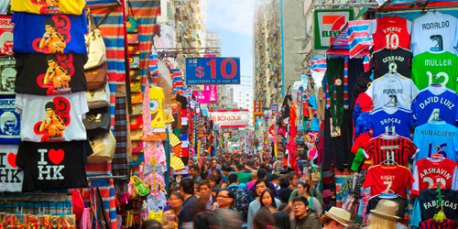
18.45 น. ถึงสนามบิน Cheak Lap Kok ผ่านพิธีการตรวจคนเข้าเมืองให้ท่านออก “ Exit B”
จากนั้น เดินทางสู่แหล่งช้อปปิ้งที่ขึ้นชื่ออีกหนึ่งแห่ง Mongkok Ladies Market
(อิสระอาหารเย็น)
จากนั้น นำท่านเข้าสู่ที่พัก Penta Hotel or Regal Riverside หรือเทียบเท่า

วันที่สอง วัดหวังต้าเซียน-วัดแชกงมิว-วัดชิหลิน-รีพลัสเบย์-ขอพรเจ้าแม่กวนอิม-นั่งรถรางขึ้นพีคแทรม-ช้อปปิ้งนาธาน จิมซ่าจุ่ย
Avenue of Stare  (เช้า/กลางวัน/-)
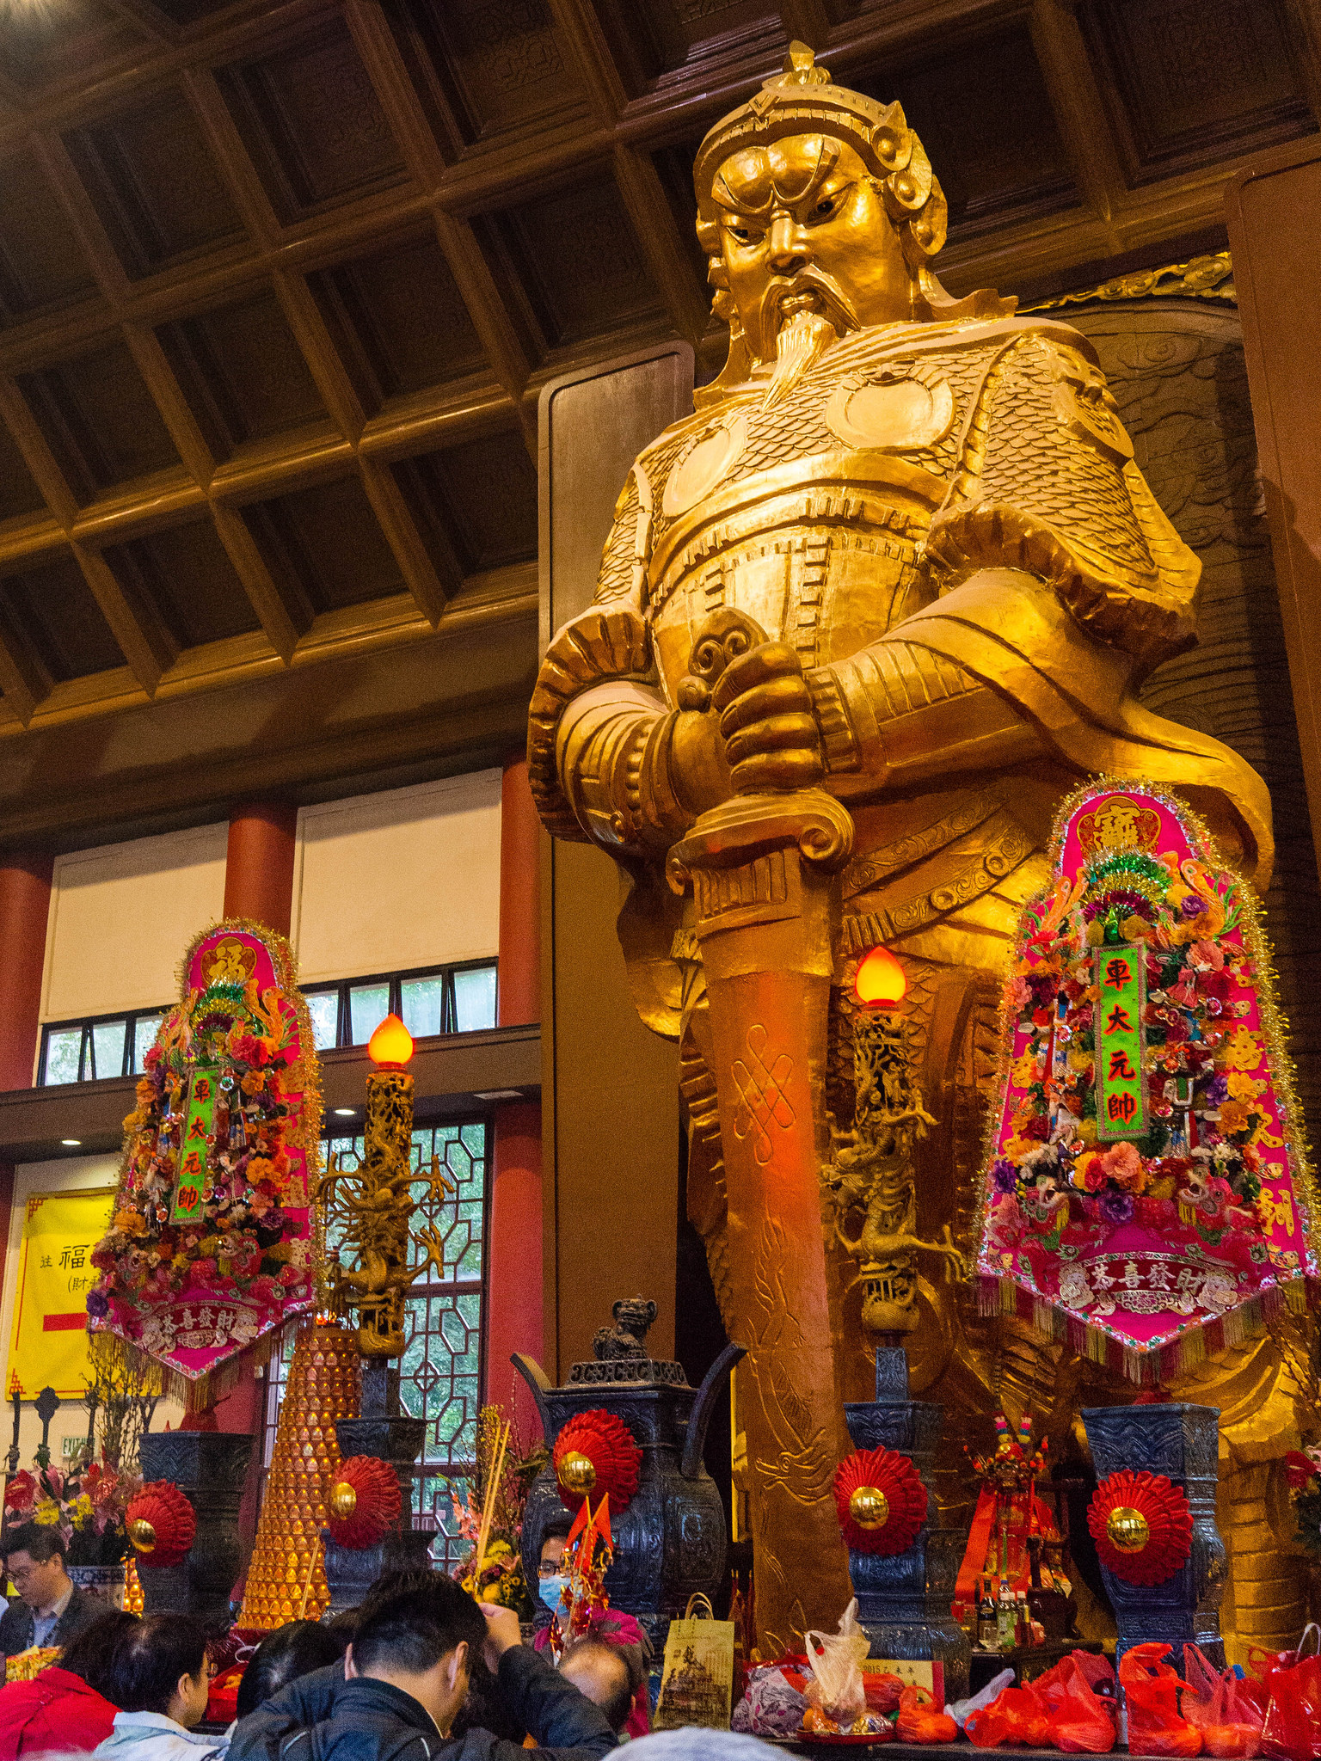
เช้า บริการอาหารเช้าแบบติ่มซำ ณ ภัตตาคาร
จากนั้น นำท่านเดินทางสู่ วัดแชกง หรือที่รู้จักกันดีในนาม “วัดแชกงหมิว” หรือวัดกังหัน นั่นเอง นมัสการเทพเจ้าแชกงเพื่อความเป็นสิริมงคลนมัสการ เทพเจ้าหวังต้าเซียน ณ วัดหวังต้าเซียน หนึ่งในวัดที่โด่งดังที่สุดของฮ่องกง เทพซึ่งขึ้นชื่อในการดูแลรักษาโรคภัยไข้เจ็บและพบกับผู้คนมากมายที่นำธูปและของมาสักการะเพื่อขอพรต่างๆตั้งแต่เรื่องความรักไปจนถึงฤกษ์มงคลในการทำธุรกิจนำท่านสู่ วัดชิหลิน เพื่อนมัสการเจ้าแม่กวนอิมและพระโพธิสัตว์ ที่แห่งนี้ได้ สร้างขึ้นตามสถาปัตยกรรมสมัยราชวงศ์ถัง ภายในมีสระบัวอันงดงาม จากนั้น เยี่ยมชมโรงงาน“จิวเวอร์รี่”ที่ขึ้นชื่อของฮ่องกงพบกับงานดีไชน์ที่ได้รับรางวัลอันดับเยี่ยมยอดและแวะชมโรงงานหยก
เที่ยง บริการอาหาร ณ ภัตตาคาร เมนูพิเศษ!! อาหารทะเล Lei Yue Mun
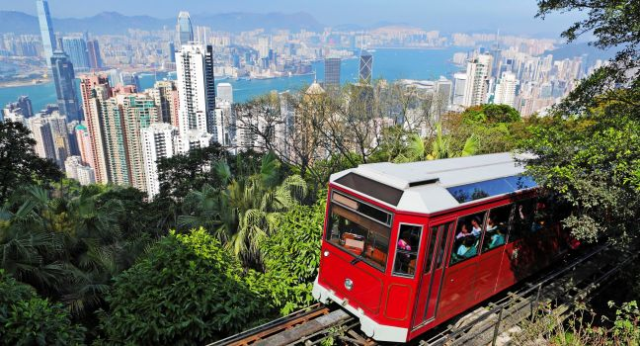
บ่าย นำท่านเที่ยวเกาะฮ่องกงขึ้นสู่ยอดเขา VICTORIA PEAK หนึ่งในแหล่งท่องเที่ยวยอดนิยมเป็นจุดชมวิวที่คุณจะต้องทึ่งกับความสวยงาม นำท่านสู่ สถานีพีคแทรม เพื่อโดยสารรถรางด้วยระยะทาง 1.4 กม.สูงประมาณ 400 เมตรจากระดับน้ำทะเล ระหว่างเส้นทางท่านจะได้ตื่นตาตื่นใจกับทัศนียภาพของเกาะฮ่องกงและฝั่งเกาลูนซึ่งเต็มไปด้วยตึกสูงระฟ้าและอาคารต่างๆที่สร้างตามหลักฮวงจุ้ย นำท่านสู่หาดทราย REPULSE BAY หาดทรายรูปจันทน์เสี้ยวแห่งนี้สวยที่สุดแห่งหนึ่ง และยังใช้เป็นฉากในการถ่ายทำภาพยนตร์ไปหลายเรื่องมีรูปปั้นของเจ้าแม่กวนอิมและเจ้าแม่ทินโห่วซึ่ง
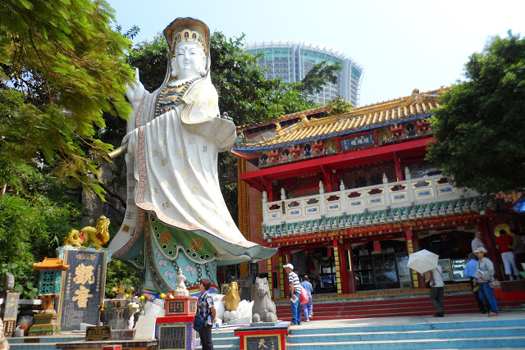
ทำหน้าที่ปกป้องคุ้มครองชาวประมง โดดเด่นอยู่ท่ามกลางสวนสวยที่ทอดยาวลงสู่ชายหาด ให้ท่านนมัสการขอพรจากเจ้าแม่กวนอิมและเทพเจ้าแห่งโชคลาภเพื่อเป็นสิริมงคล ข้ามสะพานต่ออายุซึ่งเชื่อกันว่าข้ามหนึ่งครั้งจะมีอายุเพิ่มขึ้น 3 ปี
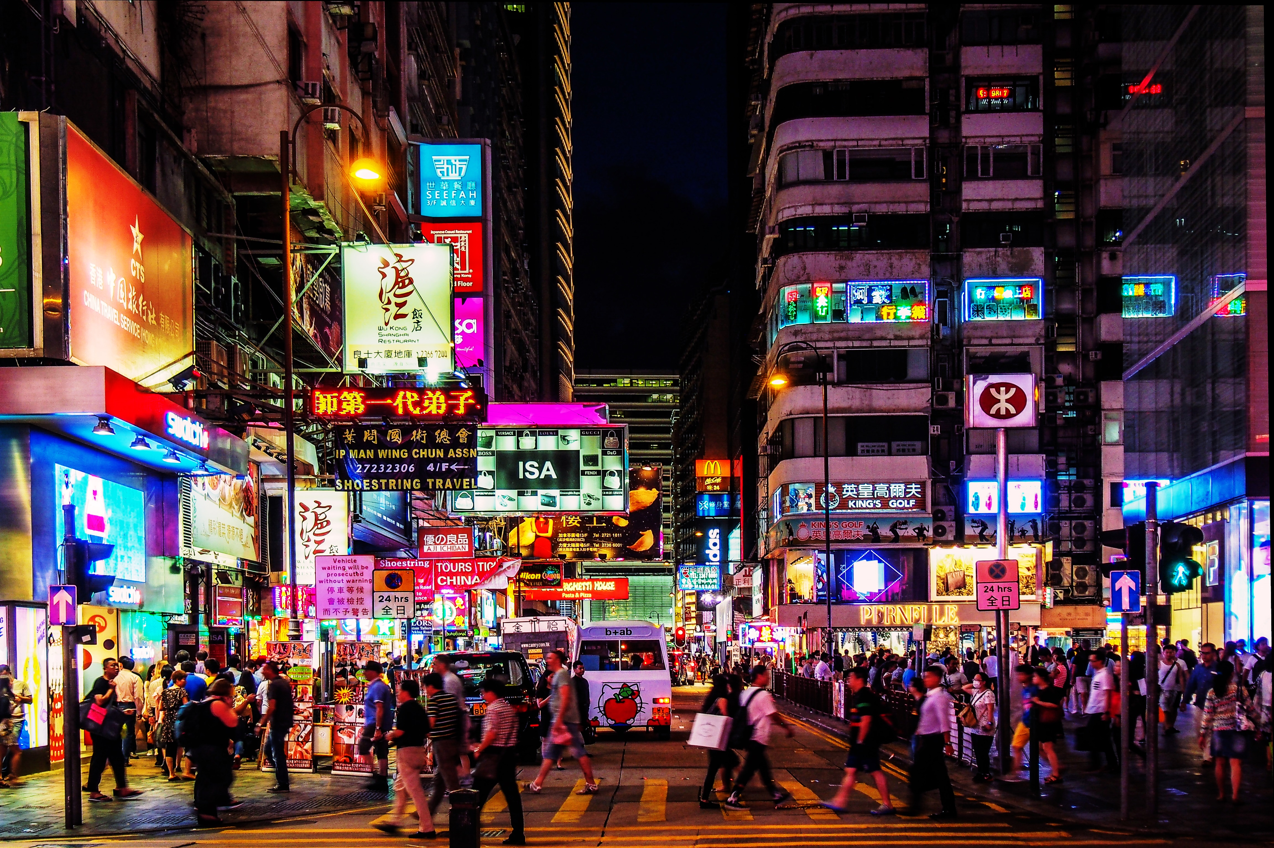
จากนั้น นำท่านสู่ ถนนนาธาน ให้ท่านเต็มอิ่มกับการช้อปปิ้งย่าน จิมซาจุ่ยมักจะตั้งต้นกันที่สถานีจิมซาจุ่ยมีร้านขายของทั้ง เครื่องหนัง,เครื่องกีฬา, เครื่องใช้ไฟฟ้า,กล้องถ่ายรูป ฯลฯและสินค้าแบบที่เป็นของพื้นเมืองฮ่องกงอยู่ด้วยและตามซอกตึกอันซับซ้อนมากมายมี SHOPPING COMPLEX ขนาดใหญ่ชื่อOCEAN TERMINAL ซึ่งประกอบไปด้วยห้างสรรพสินค้าเรียงรายกันและมีทางเชื่อมติดต่อสามารถเดินทะลุถึงกันได้
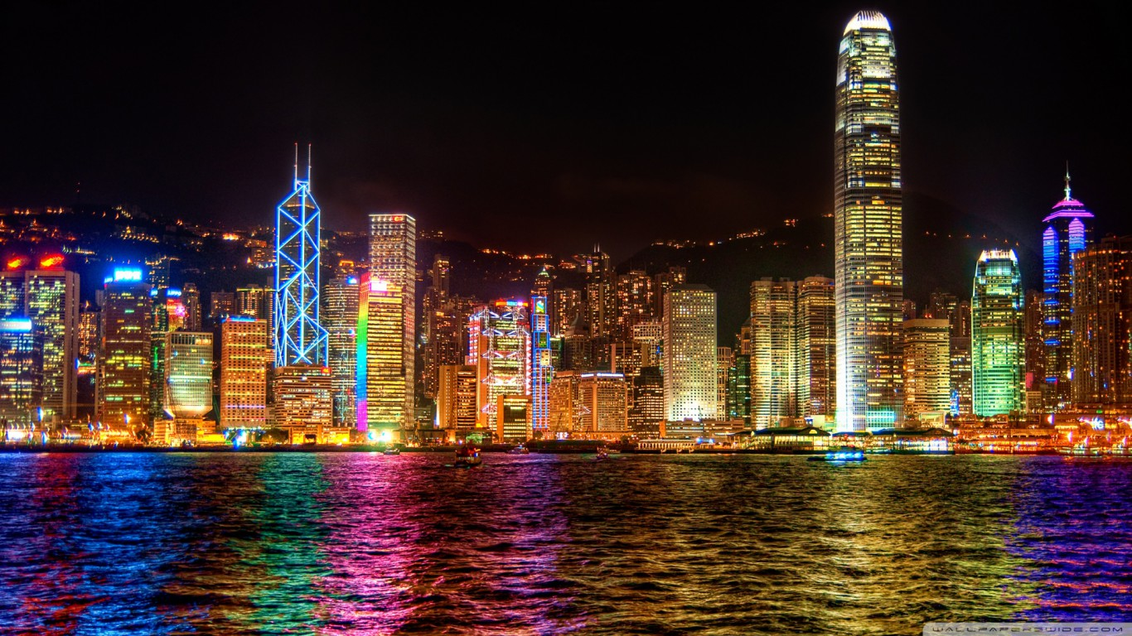
(อิสระอาหารเย็นตามอัธยาศัย) นำท่านชม โชว์แสงสีเสียงสุดยิ่งใหญ่ A Symphony of Lights งานแสดงแสงสีเสียงถาวรที่ใหญ่ที่สุดในโลก บันทึกโดยกินเนสส์บุ๊คซึ่งใช้ตึกถึง 44 ตึกรอบอ่าววิคตอเรีย แสง สี เสียง ใช้งบประมาณสูงถึง 44 ล้านดอลล่าร์ฮ่องกง รูปแบบการแสดง คือ ตึกต่างๆ ในฝั่งเกาะฮ่องกง จะเล่นไฟ มีแสงเลเซอร์วิ่งไปมา พร้อมกับดนตรีประกอบการแสดง จุดในการชมการแสดงมีอยู่ 2 จุด คือ หน้าหอนาฬิกา และ
บริเวณ Avenue of Star
จากนั้น นำท่านเข้าสู่ที่พัก Penta Hotel or Regal Riverside หรือเทียบเท่า

วันที่สาม สักการะพระใหญ่วัดโป่หลิน-นั่งกระเช้านองปิง-ช้อปปิ้งซิตี้เกท เอาท์เลท-กรุงเทพฯ
 (เช้า/กลางวัน/-)
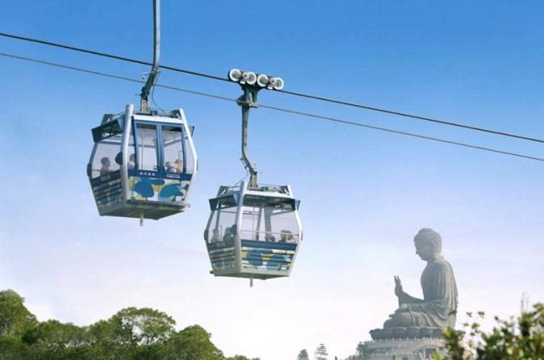
เช้า บริการอาหารเช้าแบบติ่มซำ ณ ภัตตาคาร
จากนั้น นำท่านนั่งกระเช้า Ngong ping 360 ที่ยาวที่สุดในโลก จากตุงชุงสู่ที่ราบนองปิงในเวลา 25 นาที ท่านจะได้ชมทิวทัศน์รอบตัว 360 องศาของเกาะลันเตา พบกับสถาปัตยกรรมจีนโบราณของหมู่บ้านนองปิงบนพื้นที่ 1.5 เฮคตาร์เหนือระดับน้ำทะเล 371 เมตร อิสระให้ท่านนมัสการพระใหญ่วัดโป่หลิน หรือ นิยมเรียกว่าพระใหญ่ลันเตา(ในกรณีกระเช้านองปิงจะมีการปิดปรับปรุง จะเปลี่ยนเป็นนั่งรถโดยสารของทางนองปิงแทน)
เที่ยง บริการอาหารกลางวัน ณ ภัตตาคาร
จากนั้น อิสระทุกท่านที่ City Gate Outlet แหล่งรวมเสื้อผ้าแบรนด์เนม ห้าง OUTLETS ขนาดใหญ่บนเกาะลันเตา ห่างจากสนามบินนานาชาติฮ่องกงเพียง 10 นาที ตั้งอยู่บริเวณสถานีรถไฟใต้ดินตงชงมีเสื้อผ้าแบรนด์ชั้นนำมากมายให้เลือกช้อปรวมทั้งเครื่องประดับ เสื้อผ้าเด็ก รองเท้ากีฬา และของตกแต่งบ้าน สินค้าลดพิเศษ รวมทั้งบริเวณ ชั้น 1 ยังเป็น Fast Food ชื่อดังอย่าง Mc Donald’s ,KFC และอื่นๆอีกมากมาย ชั้นใต้ดินยังมี Supermarket มีรายการให้เลือกซื้อเลือกหาไม่ว่าจะเป็นอาหาร ขนม อุปกรณ์ ข้าวของเครื่องใช้ และ สินค้าอีกมากมาย Citygate Outlets Mallมีร้านอาหารนานาชาติมากมายให้เลือกรับประทานมากถึง 17 ร้านค้ารวมทั้งอาหารไทยรสเลิศ ชั้นบนสุดของห้างยังมีร้านกาแฟสุดเก๋ให้นั่งจิบนั่งพักให้หายเหนื่อย
ได้เวลาสมควร นำท่านเดินทางสู่สนามบิน Cheak Lap Kok
21.30 น. เหิรฟ้ากลับท่าอากาศยานสุวรรณภูมิ โดยสายการบินคาเธย์แปซิฟิก เที่ยวบินที่ CX617
23.25 น. ถึงสนามบินสุวรรณภูมิ โดยสวัสดิภาพ
หรือ
22.25 น. เหิรฟ้ากลับท่าอากาศยานสุวรรณภูมิ โดยสายการบินคาเธย์แปซิฟิก เที่ยวบินที่ CX709
00.15 น. ถึงสนามบินสุวรรณภูมิ โดยสวัสดิภาพ
........................................................................................

อัตราค่าบริการและเงื่อนไขรายการท่องเที่ยว

วันเดินทาง ราคา ทัวร์ฮ่องกง ไหว้พระ 5 วัดดัง 3 วัน 2 คืน บินคาเธ่ย์แปซิฟิก
เริ่มเดินทาง | กลับจากเดินทาง | กรุ๊ป | ผู้ใหญ่ | เด็กมีเตียง | เด็กไม่มีเตียง | พักเดี่ยว
20 ต.ค.60 | 22 ต.ค.60 | 20 | 17,900 | 17,900 | 16,900 | 6,500
28 ต.ค.60 | 30 ต.ค.60 | 20 | 16,900 | 16,900 | 15,900 | 5,500
04 พ.ย.60 | 06 พ.ย.60 | 20 | 15,900 | 15,900 | 14,900 | 5,500
11 พ.ย.60 | 13 พ.ย.60 | 20 | 15,900 | 15,900 | 14,900 | 5,500
18 พ.ย.60 | 20 พ.ย.60 | 20 | 15,900 | 15,900 | 14,900 | 5,500
25 พ.ย.60 | 27 พ.ย.60 | 20 | 15,900 | 15,900 | 14,900 | 5,500
02 ธ.ค.60 | 04 ธ.ค.60 | 20 | 17,900 | 17,900 | 16,900 | 6,500
03 ธ.ค.60 | 05 ธ.ค.60 | 20 | 17,900 | 17,900 | 16,900 | 6,500
08 ธ.ค.60 | 10 ธ.ค.60 | 20 | 17,900 | 17,900 | 16,900 | 6,500
09 ธ.ค.60 | 11 ธ.ค.60 | 20 | 17,900 | 17,900 | 16,900 | 6,500
16 ธ.ค.60 | 18 ธ.ค.60 | 20 | 15,900 | 15,900 | 14,900 | 5,500
29 ธ.ค.60 | 31 ธ.ค.60 | 20 | 20,900 | 20,900 | 19,900 | 7,500

อัตราค่าบริการรวม
- ตั๋วเครื่องบินชั้นทัศนาจรไป -กลับพร้อมกรุ๊ป อยู่ต่อต้องเสียค่าเปลี่ยนแปลงตั๋ว
- ที่พักโรงแรมตามรายการ 2 คืน (กรณีมาไม่ครบคู่และไม่ต้องการเพิ่มเงินพักห้องเดี่ยว)
- อาหารตามรายการระบุ(สงวนสิทธิในการสลับมื้อหรือเปลี่ยนแปลงเมนูอาหารตามสถานการณ์)
- ค่าเข้าชมสถานที่ตามรายการระบุ
- ค่ารถโค้ชรับ-ส่งสถานที่ท่องเที่ยวตามรายการระบุ
- ค่าไกด์ท้องถิ่นและหัวหน้าทัวร์นำเที่ยวตามรายการ
- ประกันอุบัติเหตุวงเงิน 1,000,000 บาท (เป็นไปเงื่อนไขตามกรมธรรม์)
- ภาษีน้ำมันและภาษีตั๋วทุกชนิด(สงวนสิทธิเก็บเพิ่มหากสายการบินปรับขึ้นก่อนวันเดินทาง)
- ค่าระวางน้ำหนักกระเป๋าไม่เกิน 30 กก.ต่อ 1 ใบ
อัตราค่าบริการไม่รวม
- ภาษีหัก ณ ที่จ่าย 3% และภาษีมูลค่าเพิ่ม 7%
- ค่าทำหนังสือเดินทางไทย และค่าธรรมเนียมสำหรับผู้ถือพาสปอร์ตต่างชาติ
- ค่าใช้จ่ายส่วนตัว อาทิ อาหารและเครื่องดื่มที่สั่งเพิ่มพิเศษ,โทรศัพท์-โทรสาร,อินเตอร์เน็ต,มินิบาร์,ซักรีดที่ไม่ได้ระบุไว้ในรายการ
- ค่าใช้จ่ายอันเกิดจากความล่าช้าของสายการบิน,อุบัติภัยทางธรรมชาติ,การประท้วง,การจลาจล,การนัดหยุดงาน,การถูกปฏิเสธไม่ให้ออกและเข้าเมืองจากเจ้าหน้าที่ตรวจคนเข้าเมืองและเจ้าหน้าที่กรมแรงงานทั้งที่เมืองไทยและต่างประเทศซึ่งอยู่นอกเหนือความควบคุมของบริษัทฯ
- ค่าทิปไกด์ท้องถิ่น,คนขับรถ ผู้ช่วยคนขับรถ ใน อัตราวันละ 40 ดอลล่าห์ฮ่องกง/วัน/ลูกทัวร์ 1 ท่าน (บังคับตามระเบียบธรรมเนียมของประเทศค่ะ)
- ค่าทิปหัวหน้าทัวร์ตามสินน้ำใจของทุกท่านค่ะ(ไม่รวมในทิปไกด์ท้องถิ่นและคนขับรถนะคะแต่ไม่บังคับทิปค่ะ)
หมายเหตุ(กรุณาอ่านรายละเอียดด้วยค่ะ)
การท่องเที่ยวประเทศจีนนั้นจะต้องมีการเข้าชมสินค้าของทางรัฐบาลเพื่อเป็นการส่งเสริมการท่องเที่ยวดังกล่าวคือร้านชาร้านหยกร้านบัวหิมะร้านผ้าไหมร้านขนมร้านจิวเวอร์รี ***ซึ่งจะใช้เวลาประมาณ 60 นาที - 90 นาทีซึ่งไม่มีการบังคับให้ท่านซื้อซื้อหรือไม่ขึ้นอยู่กับความพอใจของลูกค้าเป็นหลักไม่มีการบังคับใดใดทั้งสิ้นหากท่านใดไม่เข้าร้านดังกล่าวจะต้องจ่ายค่าทัวร์เพิ่มทางบริษัทฯจะขอถือว่าท่านรับทราบและยอมรับเงื่อนไขดังกล่าวแล้ว***รายการทัวร์โรงแรมและตารางการบินดังกล่าวข้างต้นอาจมีการเปลี่ยนแปลงหรือสลับสับเปลี่ยนได้ตามความเหมาะสม

เงื่อนไขการสำรองที่นั่ง
1.กรุณาจองทัวร์ล่วงหน้าก่อนการเดินทาง พร้อมชำระมัดจำ 5,000 บาท ส่วนที่เหลือชำระทันทีก่อนการเดินทางไม่น้อยกว่า15 วัน มิฉะนั้นถือว่าท่านยกเลิกการเดินทางโดยอัตโนมัติ(ช่วงเทศกาลกรุณาชำระก่อนเดินทาง 21 วัน)
2.กรณียกเลิก 2.1 ยกเลิกการเดินทางก่อนการเดินทาง 30 วัน บริษัทฯจะคืนเงินค่ามัดจำให้ทั้งหมด ยกเว้นในกรณีวันหยุดเทศกาล,
วันหยุดนักขัตฤกษ์ ทางบริษัทฯขอสงวนสิทธิ์การคืนเงินมัดจำโดยไม่มีเงื่อนไขใดๆทั้งสิ้น
2.2 ยกเลิกการเดินทาง 15-30 วัน ก่อนการเดินทาง หักค่าทัวร์ 50%และริบเงินมัดจำทั้งหมด
2.3 ยกเลิกภายใน 14 วัน ก่อนการเดินทาง บริษัทฯขอสงวนสิทธิ์การคืนเงินค่าทัวร์ทั้งหมดไม่ว่ากรณีใดๆทั้งสิ้น
3. กรณีเจ็บป่วย จนไม่สามารถเดินทางได้ ซึ่งจะต้องมีใบรับรองแพทย์จากโรงพยาบาลรับรอง บริษัทฯจะทำการเลื่อนการ
เดินทางของท่านไปยังคณะต่อไปแต่ทั้งนี้ท่านจะต้องเสียค่าใช้จ่ายที่ไม่สามารถยกเลิกหรือเลื่อนการเดินทางได้ตามความเป็นจริง ในกรณี
เจ็บป่วยกะทันหันก่อนล่วงหน้าเพียง 7 วันทำการ ทางบริษัทฯขอสงวนสิทธิ์ในการคืนเงินทุกกรณี
4. บริษัทฯขอสงวนสิทธิ์ในการเก็บค่าใช้จ่ายทั้งหมดกรณีท่านยกเลิกการเดินทางและมีผลทำให้คณะเดินทางไม่ครบตามจำนวนที่บริษัทฯ
กำหนดไว้(15 ท่านขึ้นไป)เนื่องจากเกิดความเสียหายต่อทางบริษัทฯและผู้เดินทางอื่นที่เดินทางในคณะเดียวกัน บริษัทต้องนำไปชำระ
ค่าเสียหายต่างๆที่เกิดจากการยกเลิกของท่าน
5. คณะผู้เดินทางจำนวน 10 ท่านขึ้นไปจึงออกเดินทางมีหัวหน้าทัวร์ไทยร่วมเดินทางไปด้วย
รายละเอียดเพิ่มเติม
- บริษัทฯมีสิทธิ์ในการเปลี่ยนแปลงโปรแกรมทัวร์ในกรณีที่เกิดเหตุสุดวิสัยจนไม่อาจแก้ไขได้
- เที่ยวบิน , ราคาและรายการท่องเที่ยว สามารถเปลี่ยนแปลงได้ตามความเหมาะสมโดยคำนึงถึงผลประโยชน์ของผู้เดินทางเป็นสำคัญ
- หนังสือเดินทางต้องมีอายุการใช้งานเหลือไม่น้อยกว่า 6 เดือน และบริษัทฯรับเฉพาะผู้มีจุดประสงค์เดินทางเพื่อท่องเที่ยวเท่านั้น (หนังสือเดินทางต้องมีอายุเหลือใช้งานไม่น้อยกว่า 6 เดือน บริษัทฯไม่รับผิดชอบหากอายุเหลือไม่ถึงและไม่สามารถเดินทางได้ )
- ทางบริษัทฯจะไม่รับผิดชอบใดๆทั้งสิ้น หากเกิดความล่าช้าของสายการบิน,การประท้วง,การนัดหยุดงาน,การก่อจลาจล หรือกรณีท่านถูกปฎิเสธการเข้าหรือออกเมืองจากเจ้าหน้าที่ตรวจคนเข้าเมือง หรือ เจ้าหน้าที่กรมแรงงานทั้งจากไทยและต่างประเทศซึ่งอยู่นอกเหนือความรับผิดชอบของบริษัทฯหรือเหตุภัยพิบัติทางธรรมชาติ(ซึ่งลูกค้าจะต้องยอมรับในเงื่อนไขนี้ในกรณีที่เกิดเหตุสุดวิสัย ซึ่งอาจจะปรับเปลี่ยนโปรแกรมตามความเหมาะสม)
- ทางบริษัทฯจะไม่รับผิดชอบใดๆทั้งสิ้น หากผู้เดินทางประสบเหตุสภาวะฉุกเฉินจากโรคประจำตัว ซึ่งไม่ได้เกิดจากอุบัติเหตุในรายการท่องเที่ยว(ซึ่งลูกค้าจะต้องยอมรับในเงื่อนไขนี้ในกรณีที่เกิดเหตุสุดวิสัย ซึ่งอยู่นอกเหนือความรับผิดชอบของบริษัททัวร์)
- ทางบริษัทฯจะไม่รับผิดชอบใดๆทั้งสิ้น หากท่านใช้บริการของทางบริษัทฯไม่ครบ อาทิ ไม่เที่ยวบางรายการ,ไม่ทานอาหารบางมื้อ,เพราะค่าใช้จ่ายทุกอย่างทางบริษัทฯได้ชำระค่าใช้จ่ายให้ตัวแทนต่างประเทศแบบเหมาจ่ายขาด ก่อนเดินทางเรียบร้อยแล้วเป็นการชำระเหมาขาด
- ทางบริษัทฯจะไม่รับผิดชอบใดๆทั้งสิ้น หากเกิดสิ่งของสูญหายจากการโจรกรรมและหรือเกิดอุบัติเหตุที่เกิดจากความประมาทของนักท่องเที่ยวเองหรือในกรณีที่กระเป๋าเกิดสูญหายหรือชำรุดจากสายการบิน
- กรณีที่การตรวจคนเข้าเมืองทั้งที่กรุงเทพฯและในต่างประเทศปฎิเสธมิให้เดินทางออกหรือเข้าประเทศที่ระบุไว้ในรายการเดินทาง บริษัทฯขอสงวนสิทธิ์ที่จะไม่คืนค่าบริการไม่ว่ากรณีใดๆทั้งสิ้น
- ตั๋วเครื่องบินเป็นตั๋วราคาพิเศษ กรณีที่ท่านไม่เดินทางพร้อมคณะไม่สามารถนำมาเลื่อนวันหรือคืนเงินและไม่สามารถเปลี่ยนชื่อได้
- เมื่อท่านตกลงชำระเงินไม่ว่าทั้งหมดหรือบางส่วนผ่านตัวแทนของบริษัทฯหรือชำระโดยตรงกับทางบริษัทฯ ทางบริษัทฯจะถือว่าท่านได้ยอมรับในเงื่อนไขข้อตกลงต่างๆที่ได้ระบุไว้ข้างต้นนี้แล้วทั้งหมด
- กรุ๊ปที่เดินทางช่วงวันหยุดหรือเทศกาลที่ต้องการันตีมัดจำกับสายการบินหรือผ่านตัวแทนในประเทศหรือต่างประเทศ รวมถึงเที่ยวบินพิเศษ เช่น Charter Flight , Extra Flightจะไม่มีการคืนเงินมัดจำหรือค่าทัวร์ทั้งหมด
** ก่อนตัดสินใจจองทัวร์ควรอ่านเงื่อนไขการเดินทางอย่างถ่องแท้แล้วจึงมัดจำเพื่อประโยชน์ของท่านเอง**

